BAB V
HASIL PENELITIAN DAN PEMBAHASAAN

- Gambaran Umum Lokasi Penelitian
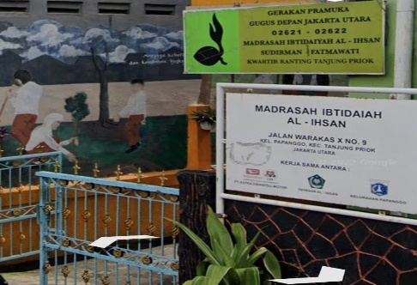
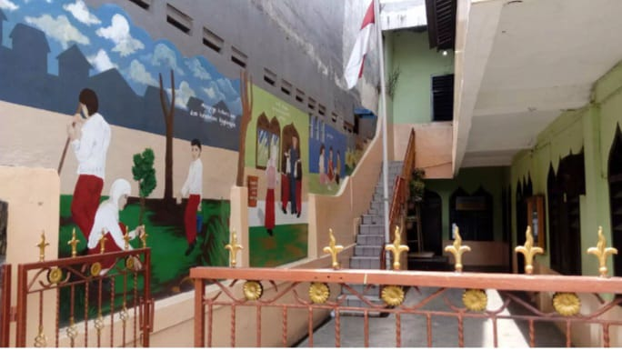

Gambar 5.1 Lokasi Penetian
1. Profil MI AL-IHSAN Jakarta Utara
MI AL-IHSAN adalah salah satu pendidikan dengan jenjang MI di papanggo Jakarta Utara. Berdiri pada 19 Agustus 1985 merupakan salah satu sekolah islam di Jakarta utara yang berada di bawah naungan Kementerian Agama.
2. Visi, Misi dan Tujuan MI AL-IHSAN Jakarta Utara
Visi
Terwujudnya peserta didik yang cerdas, kreatif, berbudi perilaku luhur berdasarkan iman dan taqwa.
Misi
- Memberikan pelayanan pendidikan tingkat sekolah dasar sebaik-baiknya kepada warga sekitar dan warga lain pada umumnya
- Menjadikan sekolah sebagai tempat pendidikan agama yang baik
- Meningkatkan kreatifitas dan professional guru lewat sumber daya manusia
- Mendorong dan membantu siswa untuk mengenali potensi dirinya
- Menciptakan suasana belajar yang aktif, kreatif, efektif, dan menyenangkan
Tujuan
1. Menciptakan sekolah yang nyaman, aman, dan tertib
2. Meningkatkan prestasi siswa
3. Meningkatkan kemandirian sekolah
4. Meningkatkan rasa kebangsaan dan karakter bangsa
5. Meningkatkan rasa kepekaan kesetia kawanan sosial

- Hasil Penelitian
Penelitian ini telah dilakukan pada anak sekolah dasar di MI AL-IHSAN Jakarta Utara. Pengumpulan data dilakukan dengan cara analisa data dengan cara membuat tabel karakteristik responden.
Tabel 5.1 Responden Berdasarkan Usia
No | Umur | n | %
1 | 6 tahun | 33 | 54,1
2 | 7 tahun | 28 | 45,9
Total |  | 61 | 100

Berdasarkan tabel 5.1 menunjukan bahwa responden dengan umur 6 tahun sebanyak 33 responden (54,1%), lebih sedikit dibandingkan dengan umur 7 tahun sebanyak 28 responden (45,9%).

Tabel 5.2 Responden Berdasarkan Jenis Kelamin
No | Jenis kelamin | n | %
1 | Laki-laki | 32 | 52,5
2 | Perempuan | 29 | 47,5
Total |  | 61 | 100

Berdasarkan tabel 5.2 menunjukan bahwa responden jenis kelamin laki-laki sebanyak 32 responden (52,5%) lebih banyak dibandingkan perempuan sebanyak 29 responden (47,5%).

Tabel 5.3 Keterampilan Menggosok Gigi Responden
No | Kriteria | n | %
1 | Terampil | 57 | 93,4
2 | Kurang Terampil | 4 | 6,6
Total |  | 61 | 100

Berdasarkan tabel 5.3 menunjukan bahwa keterampilan menggosok gigi responden pada murid kelas 1A dan 1B MI AL-IHSAN mayoritas keterampilan menggosok gigi lebih terampil sebanyak 57 murid dengan presentase sebesar 93,4%, dan kurang terampil sebanyak 4 murid dengan presentase sebesar 6,6%.

Tabel 5.4 Keterampilan Menggosok Gigi Responden berdasarkan Umur

No | Umur | Terampil |  | Kurang Terampil |  | Total
No | Umur | n | % | n | % | n | %
1 | 6 Tahun | 27 | 90 | 3 | 10 | 30 | 49,2
2 | 7 Tahun | 30 | 96,7 | 1 | 3,3 | 31 | 50,8
 | Jumlah | 57 | 93,4 | 4 | 6,6 | 61 | 100

Berdasarkan tabel 5.4 diatas dapat dilihat keterampilan menggosok gigi responden berdasarkan umur menunjukan murid berumur 7 tahun lebih terampil dalam menggosok gigi sebanyak 30 murid dengan 96,7%.

Tabel 5.5 Keterampilan Menggosok Gigi Responden berdasarkan
Jenis Kelamin

No | Jenis kelamin | Terampil |  | Kurang Terampil |  | Total
No | Jenis kelamin | n | % | n | % | n | %
1 | Laki-laki | 29 | 90,6 | 3 | 9,4 | 32 | 52,5
2 | Perempuan | 28 | 96,5 | 1 | 3,5 | 29 | 47,5
Jumlah |  | 57 | 93,4 | 4 | 6,6 | 61 | 100

Berdasarkan tabel 5.5 diatas dapat dilihat bahwa keterampilan menggosok gigi Responden berdasarkan jenis kelamin menunjukan sebagian besar responden yang terampil adalah murid perempuan sebanyak 28 murid dengan 96,5%.

- Pembahasan
Hasil penelitian menunjukan bahwa keterampilan menggosok gigi responden dengan kriteria terampil sebanyak 57%. Hasil penelitian ini sejalan dengan penelitian Rahmah (2018) bahwa gambaran menggosok gigi peningkatan keterampilan pada murid karena adanya kemauan dalam dirinya untuk mengetahui cara menggosok gigi dengan baik melalui media elektronik. Pengetahuan yang ada pada setiap anak ditangkap atau diterima memalui panca indera dan pendengaran, Semakin banyak indra yang digunakan untuk menerima sesuatu maka semakin banyak dan semakin jelas pengetahuan yang diperolehnya (Notoatmodjo, 2018).
Keterampilan menggosok gigi responden berdasarkan umur menunjukan murid berumur 7 tahun lebih terampil dalam menggosok gigi sebanyak 30 murid dengan 96,7%. Hasil penelitian ini sejalan dengan penelitian (Fernandez de Grado et al. 2018). Penelitian De Grado et al. (2021) menunjukkan umur memiliki hubungan yang signifikan dengan frekuensi menyikat gigi dimana remaja berumur 15 tahun lebih sering menyikat gigi daripada remaja berumur 11 tahun.
Keterampilan menggosok gigi Responden berdasarkan jenis kelamin menunjukan sebagian besar responden yang terampil adalah murid perempuan sebanyak 28 murid dengan 96,5%. Hasil penelitian ini sejalan dengan penelitian (De Grado et al., 2021; Górska & Górski, 2018). Hasil penelitian Górska dan Górski (2018) menunjukkan bahwa adanya perbedaan perilaku menyikat gigi pada laki laki dan perempuan dewasa di Polandia serta adanya perbedaan kunjungan ke fasilitas kesehatan dimana laki laki lebih jarang untuk memeriksakan kesehatan giginya di fasilitas kesehatan. Penelitian De Grado et al. (2021) menunjukkan bahwa remaja perempuan lebih sering menyikat gigi daripada laki laki.
Siswa pada umumnya hanya sebatas memahami menggosok gigi yang penting gigi sudah disikat. Siswa kurang menyadari bahwa menggosok gigi harus memperhatikan gerakan menggosok gigi pada setiap permukaan gigi. Terjadinya suatu perilaku karena adanya dorongan dalam diri seseorang yang dikarenakan pengetahuan tentang bagaimana cara melakukan gerakan sikat gigi yang benar, dorongan untuk melakukan yang didasari dengan kebutuhan yang dirasakan dan sarana yang tersedia untuk mempraktekkannya (Arianto, 2018). Oleh karena itu, tenaga kesehatan disarankan saat memberikan pengetahuan mengenai cara menggosok gigi kepada siswa dengan menggunakan phantom gigi supaya siswa mengetahui dengan baik bagaimana cara menggosok gigi yang benar.
Perbedaan keterampilan menggosok gigi berdasarkan usia dengan Perbedaan keterampilan menggosok gigi berdasarkan jenis kelamin. Berdasarkan hasil tersebut didapatkan perbedaan yang signifikan pada responden antara umur dan jenis kelamin setelah dilakukan obeservasi dengan rata rata baik.

